**درک و استفاده از پیش‌بینی‌های جمعیت**



مقدمه  
برنامه‌ریزان و سیاست‌گذاران در سراسر جهان از پیش‌بینی‌های جمعیت به‌عنوان معیاری برای تقاضای آینده برای غذا، آب، انرژی، خدمات و پیش‌بینی مشخصه‌های جمعیتی آینده استفاده می‌کنند. پیش‌بینی‌های جمعیت می‌تواند سیاست‌گذاران را از روندهای اصلی که ممکن است بر توسعه‌ی اقتصادی تأثیر بگذارد؛ آگاه کند، و به سیاست‌گذاران کمک کند تا سیاست‌هایی تنظیم کنند که می‌تواند برای سناریوهای مختلف پیش‌بینی سازگار باشد. دقت پیش‌بینی‌های جمعیت بیشتر مورد توجه قرار گرفته که ناشی از نگرانی‌ها در خصوص تأثیرات احتمالی طولانی‌مدت سالمندی، اچ آی وی/ ایدز و سایر روندهای جمعیتی است.  
انجمن پژوهش ملی آکادمی ملی علوم ایالات متحده (NAS)۱ نشستی با حضور کارشناسان برای بررسی فرضیات، صحت، و عدم اطمینان مرتبط با پرکاربردترین پیش‌بینی‌های جمعیت و معرفی شیوه‌هایی برای بهبود این پیش‌بینی‌ها تشکیل داد. پس از بررسی‌های گسترده، این هئیت در جولای 2000 نتیجه‌گیری کرد که پیش‌بینی‌های اخیر جمعیت جهان برای سال 2050 مبنی بر شواهد علمی معتبر است و پیش‌بینی‌های قابل قبولی از روندهای جمعیتی برای جهان ارائه می‌دهد. این هئیت هشدار داد، با این حال، پیش‌بینی‌ها برای کشورهای خاص، گروه‌های جمعیتی خاص، یا برای دوره‌های طولانی‌تر در آینده نسبت به پیش‌بینی‌های با دامنه‌ی کوتاه‌تر و جهانی کمتر محقق می‌شود.  
کاربران پیش‌بینی‌های جمعیت نیاز دارند قابلیت اطمینان و محدودیت‌های سری‌های پیش‌بینی را درک کنند. آگاهی از این که پیش‌بینی‌ها چگونه تهیه می‌شوند و منابع احتمالی عدم اطمینان در اعداد می‌تواند به سیاست‌گذاران کمک کند تا به طور مؤثرتری پیش‌بینی‌ها را در فرایندهای برنامه‌ریزی خود ترکیب کنند.  
↓ چه کسی پیش‌بینی‌های جمعیتی را انجام می‌دهد؟  
اغلب دولت‌های ملی پیش‌بینی‌های جمعیت را برای کشورهای خود انجام می‌دهند. علاوه بر این، چند سازمان بین‌المللی پیش‌بینی جمعیت برای جهان، مناطق و کشورهای جداگانه را فراهم می‌کنند. سازمان ملل و دفتر سرشماری ایالات متحده به طور منظم پیش‌بینی‌های ملی و جهانی را بازنگری می‌کنند. پیش‌بینی‌های سازمان ملل به طور گسترده‌ای در سراسر جهان مورد استفاده قرار می‌گیرد. بسیاری از دولت‌های ملی، آژانس‌های بین‌المللی، رسانه‌ها، محققان، و مؤسسات دانشگاهی به پیش‌بینی‌های سازمان ملل اعتماد می‌کنند. بانک جهانی و مؤسسه بین‌المللی تجزیه و تحلیل سیستم‌های کاربردی (IIASA)۲ نیز پیش‌بینی‌های جمعیت را در سطح جهانی، مناطق عمده، و (به ویژه بانک جهانی) برای کشورهای خاص تهیه می‌کنند. پیش‌بینی‌های بانک جهانی به طور کلی برای برنامه‌ریزی و مدیریت پروژه‌ها استفاده می‌شود، در حالی که، پیش‌بینی‌های (IIASA) در درجه‌ی اول برای ارزیابی روش‌ها و مفروضات پیش‌بینی مورد استفاده قرار می‌گیرد.  
هر یک از این سازمان‌های بین‌المللی با اندکی تفاوت در روش‌ها، فرضیات متفاوتی در مورد روندهای جمعیت‌شناختی آینده و با براوردهایی که با تفاوت اندک از اندازه‌ی اخیر جمعیت شروع می‌شود؛ استفاده می‌کنند. با این وجود، نتایج آن‌ها برای 50 سال بعد در یک گروه نسبتاً کوچک قرار می‌گیرند (نگاه کنید به شکل 1).

شکل 1- پیش‌بینی‌های جمعیت جهان برای سال 2050 و 2100: سازمان ملل، بانک جهانی، دفتر سرشماری ایالات متحده ومؤسسه بین‌المللی تجزیه و تحلیل سیستم‌های کاربردی (IIASA)

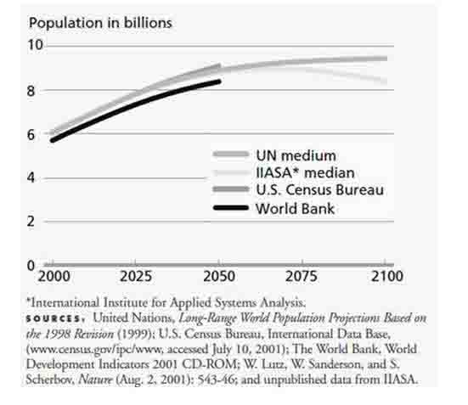  
↓ چگونه جمعیت پیش‌بینی می‌شود؟  
جمعیت یک منطقه جغرافیایی در تعامل با سه عامل رشد می‌کند یا کاهش می‌یابد: باروری، مرگ و میر و مهاجرت. برای پیش‌بینی اندازه‌ی جمعیت در یک زمان آینده، جمعیت‌شناسان فرضیاتی در مورد سطوح باروری و مرگ و میر و در مورد این که چند نفر قبل از این تاریخ به این منطقه وارد و یا خارج می‌شوند؛ تهیه می‌کنند. کاهش و یا افزایش خالص جمعیت در طول دوره برای پیش‌بینی جمعیت آینده، به جمعیت پایه اضافه می‌شود.  
همه‌ی آژانس‌های بین‌المللی عمده که جمعیت را پیش‌بینی می‌کنند، پیش‌بینی‌های خود را بر اساس مفروضات و براوردهای اخیر جمعیت در مورد چگونگی تغییر باروری، مرگ و میر و مهاجرت با گذشت زمان تنظیم می‌کنند. روش‌های اخیر پیش‌بینی روی شناسایی عدم قطعیت در پیش‌بینی‌ها- که روی بسط دادن براوردها از لحاظ احتمال اینکه اندازه‌ی جمعیت آینده در یک دامنه معینی قرار بگیرد، متمرکز شده است. جمعیت‌شناسان سعی می‌کنند عدم قطعیت پیش‌بینی‌های جمعیت را از طریق هم‌فکری با کارشناسان؛ تجزیه و تحلیل خطاهای پیش‌بینی‌های قبلی؛ و آزمودن روندها در باروری، مرگ و میر و مهاجرت اندازه‌گیری کنند.  
↓ چقدر پیش‌بینی‌ها دقیق هستند؟  
دقت پیش‌بینی‌های اخیر جمعیت را به‌طور مستقیم نمی‌توان ارزیابی کرد، اما موفقیت پیش‌بینی‌های قبلی در سطح جهانی و سطح کشوری را می‌توان بررسی کرد. از سال 1950 تاکنون 12 بار سازمان ملل متحد اندازه‌ی جمعیت جهان را برای سال 2000 پیش‌بینی کرده است. همه به جز یکی از این پیش‌بینی‌ها کمتر از 4 درصد تفاوت داشته است. با این حال پیش‌بینی‌ها برای گروه‌های سنی و کشورهای خاص چندان دقیق نبوده است. به طور کلی، پیش‌بینی‌ها از اندازه‌ی جمعیت آینده تمایل به عدم قطعیت بیشتر یا دقت کمتر دارند:  
• برای کشورهای کمترتوسعه‌یافته نسبت به کشورهای پیشرفته‌تر، تا حدی به این دلیل است که در سابق به داده‌ها با قابلیت اعتماد کمتری در مورد اندازه‌ی کشورهای سابق تمایل به داشتن داده‌های با قابلیت اعتماد کمتر در مورد اندازه‌ی جمعیت فعلی و میزان‌های ولادت مرگ و میر دارند جمعیت کنونی، و نرخ‌های موالید و مرگ و میر تمایل داشتند.  
• در مورد کشورهای کوچک‌تر نسبت به کشورهای بزرگ‌تر، تا حدی به این دلیل که تحلیل‌گران توجه بیشتری به کشورهای بزرگ‌تر دارند.  
• در مقابل گروه سنی جوان و مسن‌تر نسبت به گروه‌های میان‌سالی، به این دلیل که فرضیات نادرست در مورد باروری و مرگ و میر تأثیر بیشتری در سنین جوانی و سالخوردگی دارد.  
• در سطح کشور نسبت به سطح منطقه‌ای یا جهانی، به دلیل اینکه خطاها در سطح کشور تمایل به خنثی‌کردن یکدیگر دارند زمانی که در سطح مناطق و جهان تجمیع شوند؛ و  
• برای دوره‌های طولانی‌تر (بیش از دو دهه) نسبت به دوره‌های کوتاه‌تر، به دلیل اثرات پیچیده مفروضات نادرست پیش از زمان معین.  
مهم‌ترین خطاها کدام‌اند؟ در پیش‌بینی‌های کوتاه‌مدت عدم دقت در داده‌های جمعیت در نقطه‌ی آغاز یک پیش‌بینی مهم‌ترین منبع خطا است. برای پیش‌بینی‌های طولانی‌مدت، فرضیات درباره‌ی آینده روندهای باروری، مرگ و میر و مهاجرت تأثیر بیشتری بر دقت دارند.  
↓ چه چیزی روندهای آینده جمعیت را تعیین می‌کند؟  
تغییر جمعیت منعکس‌کننده‌ی تأثیر متقابل باروری، مرگ و میر و مهاجرت است؛ اما در مناطق کمتر‌توسعه‌یافته، که سطح باروری بالا است، باروری بیشترین تأثیر را بر اندازه‌ی جمعیت آینده دارد. در سال‌های همراه با باروری بالا یک ساختار سنی جمعیت جوان ایجاد می‌شود، که نیروی محرکی است برای رشد آینده به طوری که این نوجوانی شروعی برای تشکیل خانواده جدید است. امروزه، متوسط باروری در کشورهای کمتر‌توسعه‌یافته ۳٫۲ فرزند به ازای هر زن، یا یک فرزند بیشتر از »باروری سطح جانشینی« است، که در آن زوجین هر کدام حدود دو فرزند دارند و خودشان را در جمعیت جایگزین می‌کنند.  
شکل 2- الگوهای کاهش باروری: هند، آرژانتین و تایلند، 1970 تا 1996  
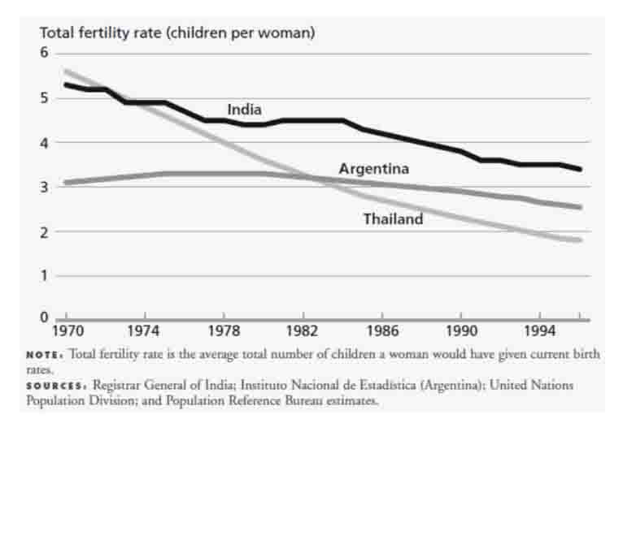  
باروری  
در اواخر نیمه‌ی دوم قرن بیستم، باروری تقریباً در همه جای جهان کاهش یافت، اگر چه سرعت کاهش آن یکسان نبود (نگاه کنید به شکل 2). بر اساس شواهد نیم‌قرن گذشته، جمعیت‌شناسان و دیگر محققان نظریه‌های مختلفی را در مورد سیر احتمالی کاهش باروری در کشورهای پیشرفته و کمتر‌توسعه‌یافته تدوین کرده‌اند.  
جمعیت‌شناسان به طور کلی تصور می‌کنند که باروری سرانجام در یک سطح خاص در هر کشور، معمولاً در سطح جانشینی، تثبیت می‌شود. در بیشتر کشورهای صنعتی (از جمله ایالات متحده) متوسط باروری کنونی کمتر از سطح جانشینی دو فرزند به ازای هر زن است، و کارشناسان مشغول یک تبادل نظر فعال در مورد این هستند که آیا باروری همچنان کاهش خواهد یافت، ثابت می‌ماند، یا دوباره برای ثبات در سطح جانشینی افزایش خواهد یافت.  
با این حال، اکثر کشورها، باروری بالاتر از سطح جانشینی دارند، و سازمان ملل متحد فرض کرده که نرخ باروری آن‌ها به سطح جانشینی کاهش یافته و پس از آن ثابت خواهد ماند. اگر چه دهه‌های 1980 و 1990 کاهش سریع باروری در تعدادی از کشورها دیده شد، در اغلب مجموعه‌های پیش‌بینی، سرعت تدریجی کاهش مانند کشورهایی است که به سطوح پایین باروری رسیده‌اند. جمعیت‌شناسان در مورد زمان و مقدار کاهش، اطمینان کمتری دارند. تنوع سناریوهای پیش‌بینی منتشر شده توسط سازمان ملل متحد و دیگر آژانس‌ها منعکس‌کننده‌ی فرضیات مختلف در مورد کاهش باروری در آینده است (نگاه کنید به شکل3).  
شکل3- پیش‌بینی جمعیت جهان برای سال 2050 مطابق سه فرض باروری

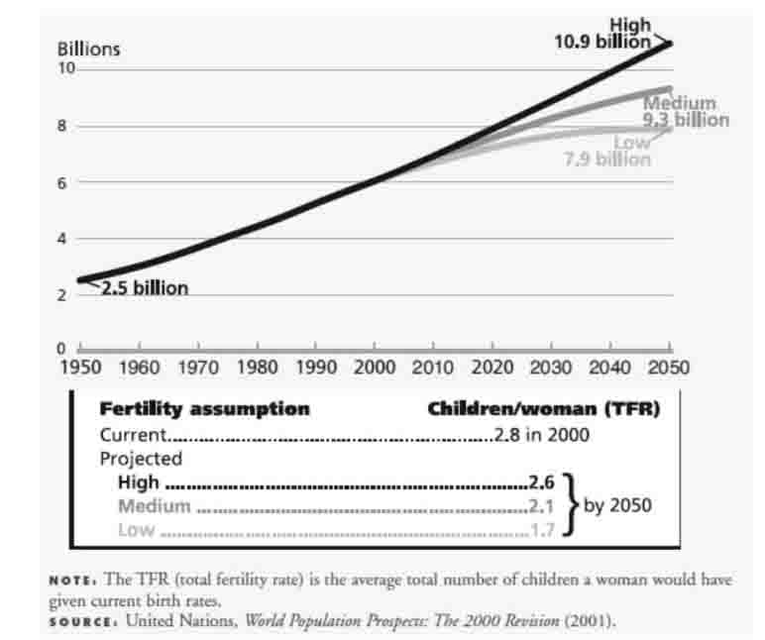

مرگ و میر  
پیشرفت‌های مداوم در بهداشت و مراقبت‌های بهداشتی در سراسر جهان، سازمان ملل را بر آن داشته تا مفروضات خود در مورد محدودیت‌های نهایی امید زندگی را هر بار در پیش‌بینی‌های جمعیتی جدید که تولید می‌کند، افزایش دهد. هر بار جمعیت‌شناسان براورد پایین‌تری از افزایش امید زندگی داشتند. در حالی که این کم‌براوردی از امید زندگی روی هم‌رفته تأثیر اندکی بر کل جمعیت داشت، آن‌ها اندازه‌ی جمعیت سالخورده، و در نتیجه، چالش‌های رو به رشد جمعیت سالمند برای بازنشستگی و برنامه‌های تأمین اجتماعی را نادیده می‌گرفتند.  
اپیدمی اچ آی وی/ایدز یک بحران جمعیت‌شناختی غیر منتظره است: این اپیدمی امید زندگی پیش‌بینی‌شده برای جنوب صحرای آفریقا، به‌خصوص، جایی که میزان عفونت بیش از 2 درصد از جمعیت 45 کشور است؛ را کاهش داده است. در 9 کشور که بیشتر تحت تأثیر قرار گرفته بودند (بیشتر در شرق و جنوب آفریقا)، براوردهای اخیر سازمان ملل نشان می‌دهد که مرگ و میر ناشی از ایدز تقریباً 18 درصد جمعیت پیش‌بینی‌شده در سال 2015 را در مقایسه با آنچه بدون ایدز بوده، کاهش می‌دهد. اگر میزان‌های فوق‌العاده بالایی از عفونت در تعداد کمی از کشورها وجود داشته باشد، اچ آی وی/ ایدز تأثیر متوسطی روی رشد جمعیت در آفریقا خواهد داشت. اما اگر شیوع اچ آی وی/ ایدز در سایر مناطق جنوب صحرای آفریقا، همچنین در آسیا و اروپای شرقی به همان میزان بالا باشد، اچ آی وی/ ایدز می‌تواند امید زندگی در این مناطق را کاهش دهد و بر رشد جمعیت جهان تأثیر بگذارد.  
مهاجرت  
آینده‌ی مهاجرت بین‌المللی برای پیش‌بینی نسبت به باروری و مرگ و میر دشوارتر است زیرا جریان‌های مهاجرت اغلب ناشی از تغییرات کوتاه‌مدت در عوامل اقتصادی، اجتماعی یا سیاسی است که پیش‌بینی یا کمی‌سازی آن‌ها دشوار است. مهاجرت می‌تواند تأثیر معنی‌داری بر تغییر جمعیت در مناطق و کشورهای خاص داشته باشد: به‌عنوان مثال، مهاجرت بین‌المللی تقریباً نیمی از نرخ رشد جمعیت در کشورهای پیشرفته‌تر در دهه‌ی 1990 را تشکیل می‌دهد. جریان‌های آوارگان به دنبال ناآرامی‌های مدنی و سیاسی منجر به تغییر وضعیت جمعیتی در برخی از کشورهای کمترتوسعه‌یافته شده است. هیچ روشی برای پیش‌بینی مهاجرت‌های ناگهانی انبوه ناشی از بحران‌های سیاسی، اقتصادی یا محیطی وجود ندارد. بهترین جمعیت‌شناسان می‌توانند براوردهای خود را به محض دسترسی به اطلاعات جدید بازنگری کنند.  
↓ روندهای پیش‌بینی شده به چه چیزی اشاره دارد؟  
تغییرات اجتماعی، اقتصادی و زیست‌محیطی، همراه با سیاست‌های دولت، می‌تواند روندهای جمعیت‌شناختی آینده- به ویژه سطوح باروری- که برخی تردیدها در پیش‌بینی‌های جمعیت را تضمین می‌کند؛ تحت تأثیر قرار دهد. به دلیل تأثیرات پیچیده سطوح باروری گذشته بر ساختار سنی جمعیت، و تردید ذاتی در روندهای آینده‌ی پیش‌بینی، سناریوهای بلند‌مدت از مؤسسات مختلف، طیف گسترده‌ای را در بر می‌گیرد. با این وجود، برخی از شباهت‌ها بین پیش‌بینی‌های مرکزی یا »محتمل« و بین محدوده‌های قابل قبول از اندازه‌ی جمعیت پیش‌بینی‌شده توسط نهادهای مختلف وجود دارد.  
اداره‌ی سرشماری ایالات متحده جمعیت جهان را برای سال2050، ۹٫۱ میلیارد نفر، با ۹٫۳ میلیارد برای آخرین پیش‌بینی متوسط سازمان ملل، و ۸٫۷ میلیارد برای بانک جهانی و ۸٫۸ میلیارد از مؤسسه بین‌المللی تجزیه و تحلیل سیستم‌های کاربردی (IIASA) مقایسه کرده است. تا سال 2100، تفاوت‌ها در براوردهای مرکزی از این مؤسسات، به یک میلیارد یا بیشتر، و تفاوت‌ها بین دامنه‌ی سناریوهای بالا و پایین بیشتر از 10 میلیارد- از 4 تا 16 میلیارد افزایش داشته است.  
از جمله موارد دیگر که اعضای آکادمی ملی علوم (NAS)، توصیه می‌کنند این که جمعیت‌شناسان روش‌های جدیدی برای توصیف عدم قطعیت مرتبط با هر پیش‌بینی جمعیت ایجاد کنند: جمعیت‌شناسان باید این احتمال که جمعیت آینده‌ی جهان، برای مثال، بین 10 تا 12 میلیارد نفر باشد را بیان کنند. این اصلاحات روش‌شناختی، همراه با بهبود مستمر در مفروضات استفاده‌شده برای ایجاد پیش‌بینی‌ها، پیش‌بینی‌ها را برای طیف وسیعی از کاربران ارزشمندتر خواهد کرد. زمانی که کاربران از فرضیات پشت براوردها آگاه باشند؛ آن‌ها می‌توانند درباره‌ی محتمل‌ترین سناریو برای یک جمعیت خاص قضاوت کنند.  
↓ چگونه برنامه‌ریزان و سیاست‌گذاران می‌توانند از پیش‌بینی‌های جمعیت به بهترین وجه استفاده کنند؟  
برنامه‌ریزان و سیاست‌گذاران می‌توانند چندین مرحله به‌منظور استفاده‌ی بیشتر از پیش‌بینی‌ها برای اهداف برنامه‌ریزی و سیاستی در نظر بگیرند:  
• درک دلایل عدم قطعیت در پیش‌بینی‌های جمعیت و دلالت‌های این عدم قطعیت برای سیاست‌ها و برنامه‌ها که دامنه‌ی متفاوتی در افق زمانی، و گروه‌های جمعیتی خاص هدف، دارند.  
• کمک به تلاش‌های ملی و بین‌المللی برای جمع‌آوری اطلاعات جمعیت‌شناختی دقیق‌تر- که منجر به فرضیات دقیق‌تری در مورد باروری، مرگ و میر و مهاجرت و پیش‌بینی‌های بهتر می‌شود؛ و  
• همکاری با تلاش‌های تحقیقاتی ملی و بین‌المللی برای توسعه‌ی پیش‌بینی‌های دقیق‌تر با حمایت سازمان‌هایی که روش‌شناسی‌های پیش‌بینی بهتر، تأثیرات جمعیت‌شناختی اچ آی وی/ایدز، تأثیر برنامه‌ها و سیاست‌ها روی روندهای باروری و موضوعات مشابه را بررسی می‌کنند.  
این مختصر به‌طور خلاصه یافته‌های اصلی هیئت در مورد پیش‌بینی‌های جمعیت انجمن تحقیقات ملی آکادمی ملی علوم ایالات متحده آمریکا و بخش‌هایی از یک بولتن جمعیت اداره‌ی مرجع آمار به‌وسیله‌ی برایان اونیل و دبورا بالک را در بر می‌گیرد (نگاه کنید به کتاب‌نامه). اداره‌ی مرجع آمار (PRB) از مشارکت و یادداشت‌ها و توضیحات میشل آنی، جان بنگارت، رودولفو بولاتو، بارنی کوهن، بسی لی، و الن استاربرد سپاسگزاری و قدردانی

می‌کند.

این کار توسط آژانس توسعه بین‌المللی ایالات متحده (USAID) تحت پروژه شاخص ارتباط (HRN-A00-98-000001-0) تأمین اعتبار شده است.

توضیحات  
1 National Academy of Sciences  
2 International Institute for Applied System Analysis  
  
برای اطلاعات بیشتر:  
[1]. Haupt, Arthur, and Thomas T. Kane. Population Handbook. 4th ed. Washington, DC: Population Reference Bureau, 1998  
[2]. National Research Council. Committee on Population. Panel on Population Projections. Beyond Six Billion: Forecasting the World’s Population, ed. John Bongaarts and Rodolfo A. Bulatao. Washington, DC: National Academy Press, 2000.  
[3]. O’Neill, Brian, and Deborah Balk. “World Population Futures.” Population Bulletin 56, no. 3 (2001). Available online at www.prb.org.  
[4]. United Nations. World Population Prospects: The 2000 Revision Highlights. New York: UN, 2000. Available online at www.un.org/esa/population/unpop.htm.  
  
  
  
وبسایت‌ها  
[1]. International Institute for Applied Systems Analysis, Population Project. www.iiasa.ac.at/research/pop/  
[2]. The World Bank. www.worldbank.org/data/  
[3]. United Nations Population Division, Population Information Network. www.undp.org/popin  
[4]. United States Census Bureau, International Programs Center. www.census.gov/ipc/www/  
  
  
  
POPULATION REFERENCE BUREAU  
MEASURE Communication  
1875Connecticut Ave., NW, Suite 520, Washington, DC 20009 USA  
Tel.: (202) 483-1100  
Fax: (202) 328-3937  
E-mail: measure@prb.org or popref  
Website: www.measurecommunication.org or www.prb.org © December 2001, Population Reference Bureau @prb.org